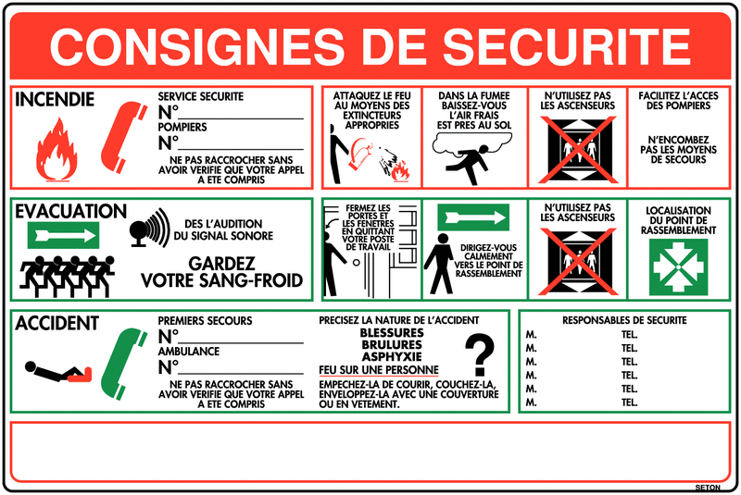
Registre de sécurité incendie (CCH R.123-51):

Dans les établissements (et non à la mairie), il doit être tenu un registre de sécurité sur lequel sont reportés les renseignements suivants :

- Type et catégorie de l’ERP
- Avis et périodicité de la commission de sécurité
- Noms des personnels d’intervention et leurs rôles
- Les consignes générales et particulières
- Les exercices d’évacuation
- Les vérifications techniques des installations :
- SSI, extincteurs, désenfumage, détecteurs, sirène, ....
- Electrique et éclairage de sécurité
- Ascenseur et monte-charge
- Gaz

